Контрольно-измерительные материалы для проведение переводной аттестации по географии за курс 11 класса

4 вариант
Раздел А

- Какой буквой на фрагменте карты мира обозначены горы Памир?
1) А 2) В 3) С 4) Д

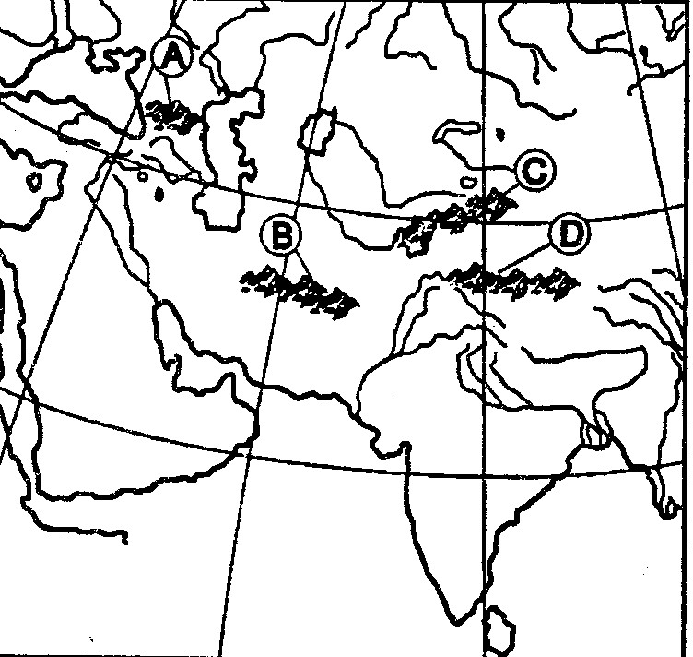

- Какой остров пересекается экватором?
1) Мадагаскар 2) Куба 3) Суматра 4) Шри-Ланка

- В каком из перечисленных регионов в структуре населения заметно преобладают мужчины?
1) Зарубежная Азия 2) Зарубежная Европа
3) Латинская Америка 4) Австралия и Океания

- Какая из перечисленных стран в настоящее время является страной массовой иммиграции:
1) Канада 2) Украина 3) Япония 4) Китай

- Какая страна является членом блока НАТО:
1) Мексика 2) Швейцария 3) Канада 4) Индия

- В какой из перечисленных стран показатель младенческой смертности наибольший?
1) Аргентина 2) Турция 3) Саудовская Аравия 4) Афганистан

- Какой стране принадлежит указанная в таблице отраслевая структура хозяйства?
1) Мали 2) Германия 3) Италия 4) Греция
Отраслевая структура | Доля ВВП, %
Промышленность | 17
Сельское хозяйство | 456
Сфера услуг | 38

- Какое утверждение о машиностроении является верным?
- К новейшим отраслям машиностроения относится автомобилестроение и вагоностроение
- На машиностроение приходится более 1/3 стоимости всей мировой промышленной продукции
- К числу быстроразвивающихся отраслей машиностроения мира относится судостроение
- Примерно треть производимой продукции машиностроения приходится на долю развивающихся стран Африки и Латинской Америки.

- Выращивание волокнистых культур является отраслью специализации:
1) Бразилии 2) Италии 3) Турции 4) Канады

- К категории горючих полезных ископаемых относится:
1) фосфориты 2) апатиты 3) торф 4) асбест

- Какой буквой на политической карте мира обозначено государство Бутан?
1) А 2) В 3) С 4) Д
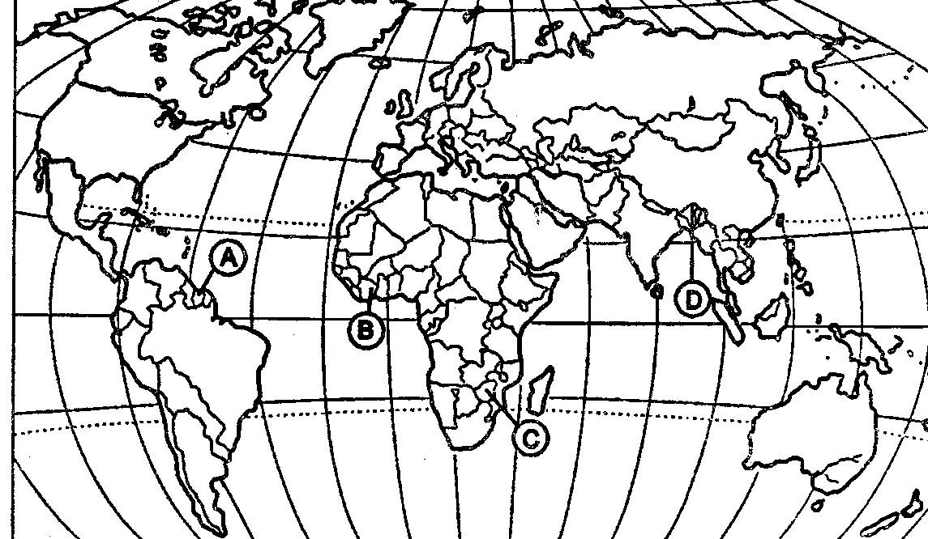

- Какая из перечисленных стран по форме правления является республикой?
1) Норвегия 2) Финляндия 3) Швеция 4) Дания

- Какое утверждении об Аргентине является верным?
- Длительное время была колонией Португалии
- Уровень урбанизации превышает 80 %
- Занимает второе место в Латинской Америке по числу жителей
- Большая часть территории находится в тропическом поясе.

- В каком из высказываний содержится информация о миграциях населения?
- При существующих темпах прироста населения мира его удвоение произойдет уже через 49 лет.
- В некоторых странах Европы показатель смертности превышает показатель рождаемости и происходит естественная убыль населения.
- В нефтедобывающих странах Персидского залива в результате притока мужской рабочей силы из других стран мужчин значительно больше, чем женщин.
- Рост численности населения зависит от характера его воспроизводства, в разных регионах мира численность населения изменяется разными темпами.

- Какая из стран является членом ОПЕК?
1) Саудовская Аравия 2) Бразилия 3) Аргентина 4) Ливан

- Какой буквой на карте мира обозначен Мексиканский залив?
1) А 2) В 3) С 4) Д
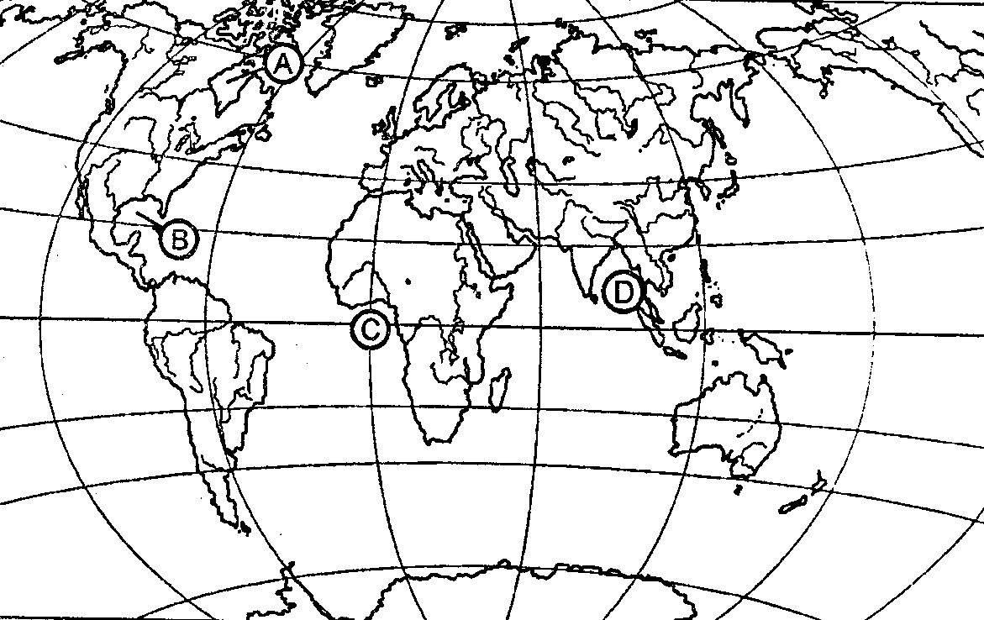

- В каком из перечисленных регионов большинство населения (более 95 %) говорит на языках индоевропейской семьи?
1) Юго-Западная Азия 2) Северная Америка
3) Северная Африка 4) Юго-Восточная Азия

- Для какой из перечисленных стран характерен наименьший уровень урбанизации?
1) Саудовская Аравия 2) Италия 3) Бразилия 4) Индия

- Какой стране принадлежит указанная в таблице отраслевая структура хозяйства?
1) Франция 2) Сомали 3) Бельгия 4) Италия
Отраслевая структура | Доля ВВП, %
Промышленность | 10
Сельское хозяйство | 65
Сфера услуг | 25

- К числу лидеров по выпуску легковых автомобилей в мире относится:
1) Индонезия 2) Республика Корея 3) Болгария 4) Аргентина

- В какой из перечисленных стран в структуре сельского хозяйства преобладает растениеводство?
1) Швеция 2) Дания 3) Монголия 4) Греция

- Какая из перечисленных стран обладает наибольшими разведанными ресурсами угля?
1) германия 2) США 3) Китай 4) Россия

- Примером рационального природопользования является:
- разработка новых месторождений полезных ископаемых
- распашка целинных земель
- вторичная переработка сырья
- сплав леса по крупным рекам.

- Какой буквой на политической карте мира обозначено государство Уганда?
1) А 2) В 3) С 4) Д

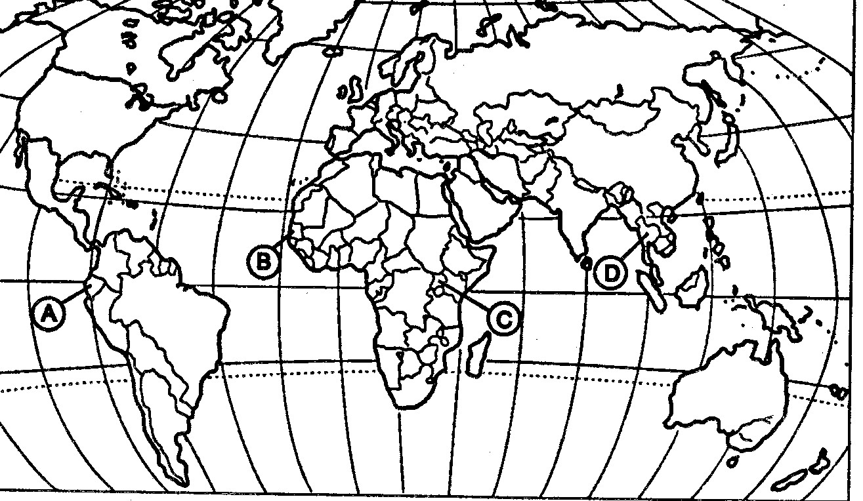

- Какая из перечисленных стран по форме правления является монархией?
1) Сирия 2) Иран 3) Катар 4) Шри-Ланка
26. Какое утверждение об Украине является верным?
1) Она является второй по численности населения страной СНГ
2) Значительная часть ее территории находится в субтропическом поясе
3) Она обеспечена собственными запасами нефти и природного газа
4) В общей численности ее населения преобладают сельские жители.

Раздел В

- Установите соответствие между видом ресурсов и относящимися к нему природными ресурсами:
ВИД РЕСУРСОВ ПРИРОДНЫЕ РЕСУРСЫ
1) Неисчерпаемые А) Почвы
2) Исчерпаемые возобновимые Б) Алюминиевые руды
3) Исчерпаемые невозобновимые В) ядерная энергия

- Установите соответствие между страной и буквой, которой она обозначена на фрагменте карты Африки:
СТРАНА БУКВА
1) Намибия А) А
2) Замбия Б) Б
3) Ангола В) В
Г) Г
3. Какие три из перечисленных стран были в прошлом колониями Испании?
1) Колумбия 2) Канада 3) Аргентина
4) Шри-Ланка 5) Малайзия 6) Куба

4.В каких трех странах угольная промышленность является отраслью международной специализации?
1) Польша 2) ЮАР 3) Швеция
4) Австралия 5) Италия 6) Аргентина

5. Расположите перечисленные страны в порядке возрастания естественного прироста населения ( на тыс. жителей):
1) Болгария 2) Сенегал 3) Австралия 4) Аргентина

6. Определите страну по ее описанию
«Эта высокоразвитая страна – одна из крупнейших по территории стран мира. Население, отличающееся низкой плотностью (показатель средней плотности населения 2 чел. / кв. км., один из самых низких в мире), размещено в основном на востоке и юго-востоке страны. Страна занимает ведущее место в мире по запасам многих видов минеральных ресурсов: здесь залегает 1/3 мировых запасов бокситов, много железных руд и руд цветных металлов, угля, алмазов, золота; на шельфе океана найдены запасы нефти и природного газа. В структуре экспорта преобладает минеральное сырье и сельскохозяйственная продукция.

7. Установите соответствие между видом ресурсов и относящимися к нему природными ресурсами:
ВИД РЕСУРСОВ ПРИРОДНЫЕ РЕСУРСЫ
1) Исчерпаемые возобновимые А) геотермальные
2) Исчерпаемые невозобновимые Б) гидроэнергетические
3) Неисчерпаемые В) Нефть

8. Установите соответствие между страной и буквой, которой она обозначена на фрагменте политической карты Европы:
СТРАНА БУКВА
1) Чехия А) А
2) Румыния Б) Б
3) Венгрия В) В
Г) Г
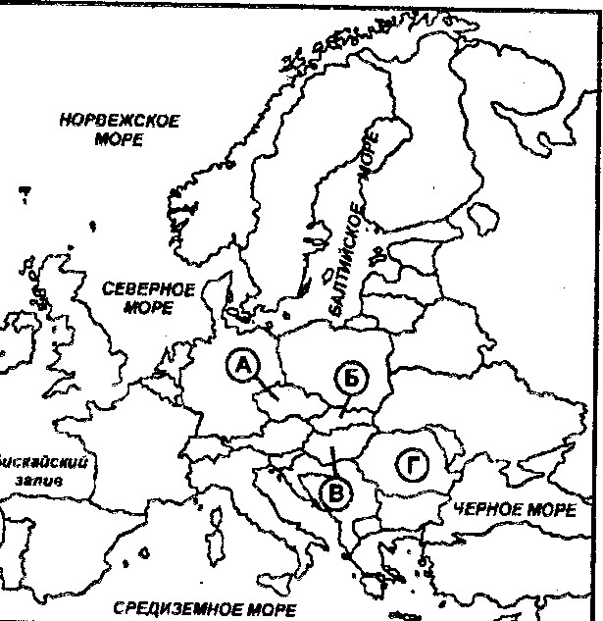
9. Выберите из предложенного списка три страны, которые в прошлом были колониями Великобритании:
1) Ангола 2) Индия 3) Вьетнам
4) Малайзия 5) Иордания 6) Мали

10. Установите соответствие между народом и страной его компактного проживания:
НАРОД СТРАНА
1) эскимосы А0 Китай
2) тибетцы Б) Мексика
3) курды В) Иран
4) ацтеки Г) Аргентина
Д) Канада
11. Определите страну по ее описанию
«Эта высокоразвитая стран по форме правления является конституционной монархией. По числу жителей входит в первую десятку стран мира. Однонациональное по составу население характеризуется высокой средней плотностью, самой высокой продолжительностью жизни в мире. В промышленности приоритетное развитие получили новейшие наукоемкие отрасли.

Раздел С

  - Почему одной из тенденций развития мировой черной металлургии является рост доли развивающихся стран в общемировой выплавке черных металлов.
  - Почему в Великобритании уровень смертности почти в два раза выше, чем в Мексике?

